**1, 电磁感应定律及应用: 如图（ａ，ｂ），是一个可以测量交流电幅值的器件。它由Ｎ匝线圈组成，线圈的横截面面积是Ａ(注意结构的一个特点：返回的导线从线圈中心穿回)。线圈的长度Ｌ２>>A。将线圈弯成如图（ｂ）的形状。让一个交流电I=I0cos(ωt) 通过这个线圈,如图（ｂ）所示.　(1) 求两端的感应电压V(t); (2) 说明这个Ｖ(t)跟线圈具体形状以及交流电I(t)穿过的具体位置没有关系；(3) 解释返回导线必须要穿过线圈中心的物理原因． (4) 分析这个装置可能的主要误差来源.**

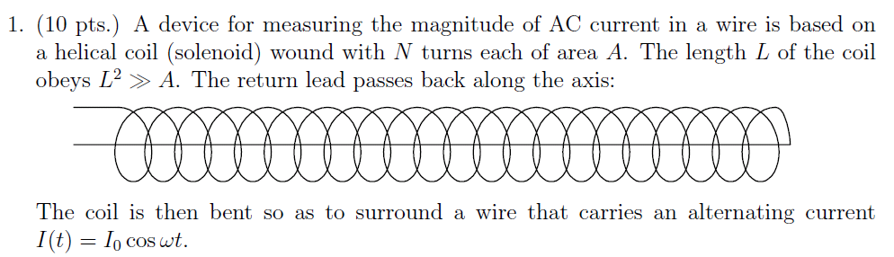（ａ）

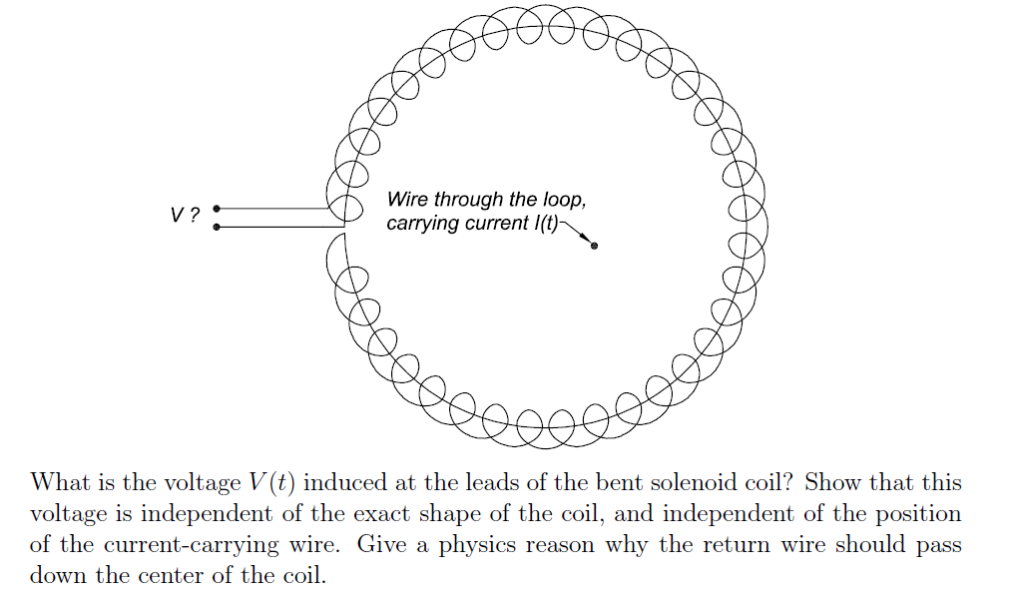（ｂ）

**2,** 



**3,** 

**交作业时间：下周1晚上，6月11号晚上。**